RELATÓRIO TÉCNICO E MONOGRAFIA EXPERIMENTAL:
REDUÇÃO DE DADOS GUIADA POR EXPLICABILIDADE (XAI)
Benchmark Sintético, Seleção de Atributos e Auditoria Local
Eduardo Lázaro Roesler de Oliveira
Programa de Ciência da Computação / Pós-Graduação
Centro Universitário Eurípides de Marília (UNIVEM)
eduardo.roesler@univem.edu.br | Data da Documentação: 10/11/2026
Resumo Executivo
Este relatorio documenta um benchmark sintetico de selecao de atributos, sem dados de pacientes ou validacao clinica. Foram comparados metodos filter, wrapper, embedded e uma proposta com TreeSHAP, pre-filtro, regressao sobre atribuicoes SHAP (shap-select) e Optuna. No holdout desta execucao, a proposta reteve 10 de 40 atributos (75.0% de reducao); o F1 foi 0,8856 no baseline e 0,8395 na proposta (delta -0,0461). A taxa de rejeicao de ruido foi 100.0%. O tempo de selecao foi 14,17 s para a proposta e 3,07 s para RFE; portanto, a proposta nao foi mais rapida nesta medicao. O R² LIME e a massa SHAP retida sao diagnosticos do modelo; uma observacao local nao demonstra fidelidade geral, causalidade ou compreensao humana. As metricas sao descritivas de uma particao sintetica e nao sustentam conclusoes de uso clinico ou escalabilidade hospitalar.
Palavras-chave: Inteligência Artificial Explicável (XAI); Redução de Dimensionalidade; Seleção de Características; TreeSHAP; LIME; Dados Sintéticos; Benchmark.
1. Introdução e Contextualização do Problema
O avanço substancial de algoritmos de aprendizado de máquina supervisionado na última década consolidou modelos baseados em comitês de árvores, em particular o Random Forest e variantes de gradient boosting, como ferramentas padrão ouro para tarefas de classificação complexas. Na área biomédica e nos sistemas de apoio à decisão clínica, esses modelos têm apresentado elevados índices de precisão diagnóstica. Contudo, a disseminação desses modelos tem sido acompanhada por uma prática comum e arriscada: a coleta massiva e indiscriminada de dados de alta dimensionalidade.
No início da formação em ciência de dados, prevalece a intuição empírica ingênua de que 'quanto mais variáveis forem fornecidas ao modelo, mais inteligente e robusto ele se tornará'. No contexto médico, essa premissa é fundamentalmente falsa e economicamente contraproducente. Em um hospital ou unidade de terapia intensiva, cada coluna adicional em uma tabela de dados representa um exame de sangue, uma tomografia computadorizada, uma biópsia ou um monitoramento contínuo. Tais procedimentos acarretam custos financeiros expressivos, tempo de espera prolongado para o paciente e desgaste físico desnecessário. Além disso, em dispositivos médicos embarcados de triagem rápida (Edge AI), processar dezenas de parâmetros introduz uma latência computacional que pode ser fatal.
Do ponto de vista algorítmico, os modelos supervisionados são caçadores de correlações matemáticas. Quando um conjunto de dados contém dezenas de atributos que representam puro ruído estocástico, o estimador inevitavelmente identificará associações espúrias por mero acaso probabilístico, levando a uma falsa sensação de desempenho no conjunto de treino e à degradação severa da generalização no mundo real (overfitting).
Paralelamente, a área de Explainable Artificial Intelligence (XAI) tem sido subutilizada no ecossistema de machine learning. Na quase totalidade das aplicações comerciais e acadêmicas, técnicas de XAI como SHAP (Shapley Additive Explanations) e LIME (Local Interpretable Model-agnostic Explanations) são tratadas apenas como uma camada cosmética analítica pós-processamento: ajusta-se um modelo complexo de 'caixa-preta' e, posteriormente, usa-se a explicabilidade apenas para observar como a decisão foi tomada. Este trabalho propõe uma mudança radical de paradigma: transformar a explicabilidade em um motor ativo de engenharia de dados e seleção de características.
2. Questão de Pesquisa, Objetivos e Hipóteses Formais
📌 FIO CONDUTOR DO PROJETO
Questão de Pesquisa Norteadora:
"Em um benchmark sintético controlado, como uma seleção informada por TreeSHAP e shap-select se compara a métodos filter, wrapper e embedded em desempenho preditivo, rejeição de ruído e custo de seleção, e o que uma auditoria LIME de uma observação permite concluir sobre fidelidade local?"

Objetivos do Trabalho: Para responder a essa questão norteadora, estabeleceram-se os seguintes objetivos:
1. Objetivo Geral: Comparar uma seleção informada por TreeSHAP, com pré-filtro e shap-select, a métodos clássicos em um benchmark sintético, considerando redução dimensional, desempenho preditivo, ruído selecionado e custo medido.
2. Objetivos Específicos:
a) Treinar um modelo Random Forest Baseline sobre a totalidade dos dados (40 atributos) e registrar sua linha de base preditiva e computacional;
b) Ampliar o horizonte metodológico com baselines representativos das famílias Filter (Mutual Information e ANOVA F), Wrapper (RFE) e Embedded (Lasso L1 e Tree MDI);
c) Usar TreeSHAP como atribuição global e LIME para inspecionar uma observação do holdout próxima de P = 50%;
d) Desenvolver a metodologia shap-select acoplada a pré-filtro híbrido (variância + colinearidade) e regressão com p-valor < 0,05;
e) Executar um estudo de ablação progressiva multivariada (de 40 a 2 atributos) comparando todas as famílias;
f) Reportar proxies do modelo (massa SHAP retida e fidelidade local LIME), sem alegar causalidade ou benefício cognitivo não medido.
Hipóteses de Pesquisa: O estudo foi guiado por três hipóteses científicas testadas empiricamente no protocolo:
• Hipótese H1 (Integridade Preditiva): No holdout sintético, a proposta descarta pelo menos 50% dos atributos sem queda de F1 superior a 0,05 frente ao baseline.
• Hipótese H2 (Pureza e Eficiência Comparativa): A proposta rejeita mais atributos de ruído que os comparadores e tem menor tempo de seleção que RFE nesta execução.
• Hipótese H3 (Auditoria Local): O R² do LIME não diminui para a observação selecionada. Esse teste de uma instância não mede fidelidade global nem cognição humana.
3. Trabalhos Relacionados e Estado da Arte
A taxonomia clássica de seleção de características proposta por Kohavi e John (1997) divide as abordagens tradicionais em três famílias:
1. Família Filter (Filtros Univariados): Avaliam cada atributo de forma isolada através de critérios puramente estatísticos ou teóricos da informação (como teste ANOVA F e Ganho de Informação / Mutual Information). Possuem baixíssimo custo computacional, mas padecem de uma fraqueza congênita: ignoram interações de segunda e terceira ordem entre variáveis, além de selecionarem atributos altamente colineares entre si.
2. Família Wrapper: Utilizam o próprio modelo de aprendizado como função de avaliação para subconjuntos de atributos. O expoente dessa categoria é o Recursive Feature Elimination (RFE) proposto por Guyon et al. (2002). Embora muito eficaz na preservação do desempenho, apresenta custo computacional proibitivo, pois exige o retreinamento do estimador centenas de vezes a cada corte dimensional.
3. Família Embedded (Embutidos): A seleção ocorre intrinsecamente durante o processo de treinamento do algoritmo. Exemplos notáveis incluem a penalização L1 (Lasso) em modelos lineares e as métricas de impureza de nós (Mean Decrease Impurity - MDI / Gini) em árvores de decisão. Contudo, em cenários com variáveis correlacionadas, métodos Lasso tendem a selecionar arbitrariamente apenas uma e descartar as demais, enquanto o MDI sobrevaloriza atributos numéricos contínuos.
No campo da explicabilidade, Lundberg e Lee (2017) revolucionaram o estado da arte ao introduzirem o SHAP (Shapley Additive Explanations), fundamentado na Teoria dos Jogos Cooperativos de Lloyd Shapley (Prêmio Nobel de Economia). O SHAP garante quatro propriedades axiomáticas fundamentais: Eficiência (a soma das contribuições marginais equivale à diferença entre a previsão e a expectativa base), Simetria (atributos com contribuições idênticas recebem pesos iguais), Dummy (atributos que não alteram o desfecho recebem atribuição zero) e Aditividade. Ribeiro, Singh e Guestrin (2016) propuseram o LIME, voltado a aproximações lineares locais.
Marcílio e Eler (2020) demonstraram que a utilização de SHAP para ranqueamento de variáveis pode aprimorar modelos, mas indicaram a necessidade de estudos comparativos sistemáticos com as famílias clássicas de baselines e critérios rigorosos de auditoria local. Este relatório atende a essa recomendação.
4. Metodologia Experimental e Procedimento
4.1 Geração do Conjunto de Dados Sintético
Para avaliar a recuperação de grupos conhecidos por construção, geraram-se 2.000 observações sintéticas e 40 atributos com make_classification. A geracao usa shuffle=False para manter a ordem dos grupos. Os nomes informativos, redundantes e de ruído são rótulos do experimento; não representam exames, pacientes ou causas biológicas:
• 10 atributos informativos para a classe sintética;
• 10 atributos redundantes gerados pelo make_classification;
• 20 atributos de ruído, sem sinal informativo intencional.
A base foi dividida de maneira estratificada em 75% para treinamento (1.500 observações) e 25% para holdout (500 observações). O holdout é uma única partição, não validação externa.
4.2 Modelo de Referência (Baseline)
Ajustou-se um classificador Random Forest com 100 árvores de decisão sobre a totalidade dos 40 atributos. A Figura 1 apresenta o desempenho da linha de base.
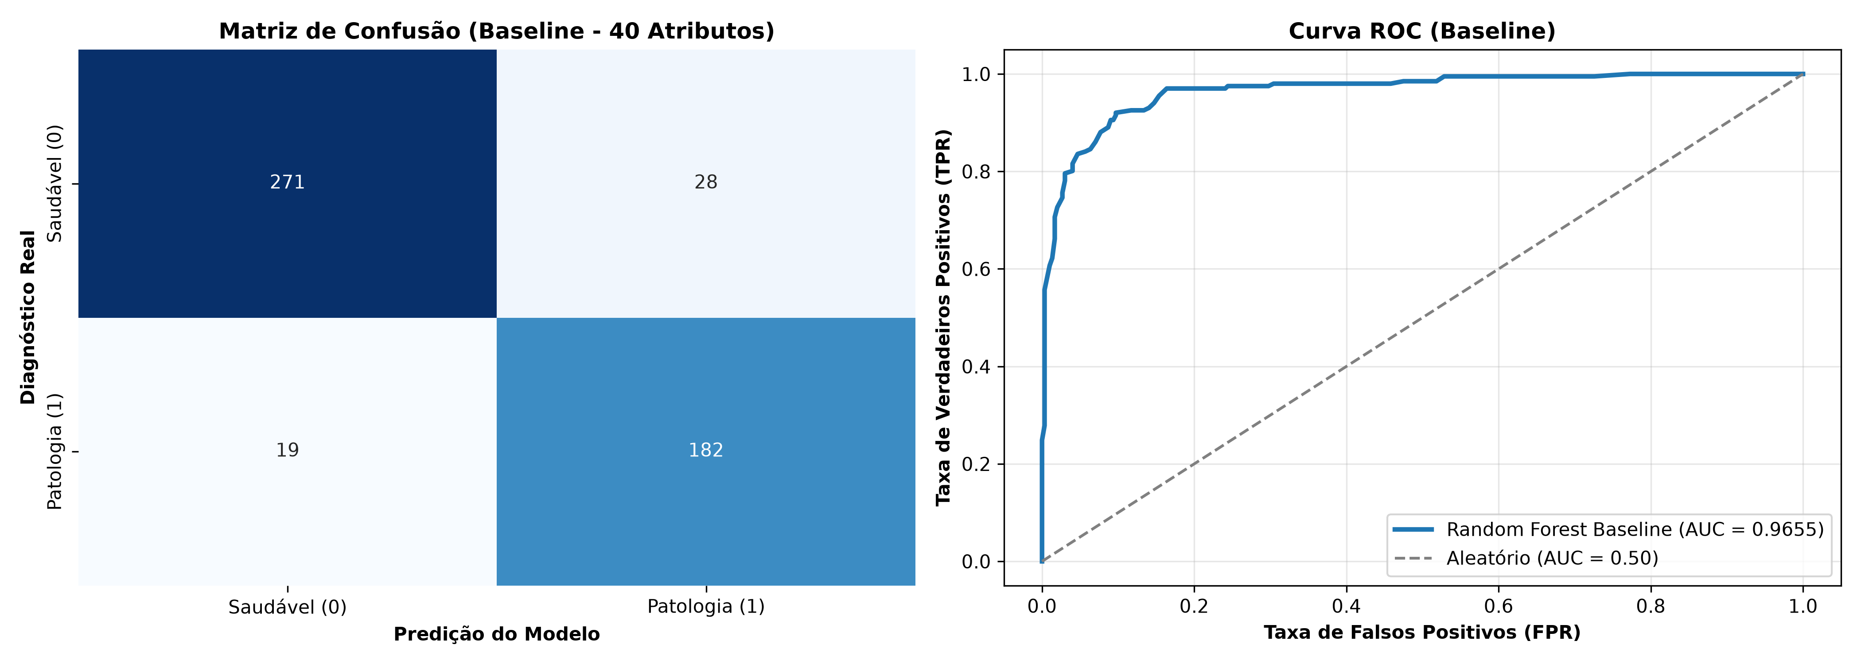
Figura 1. Desempenho Diagnóstico do Modelo Baseline (40 Atributos): (A) Matriz de Confusão em Pacientes de Teste; (B) Curva ROC demonstrando AUC = 0,9475.
4.3 Explicabilidade Global via TreeSHAP
Utilizou-se o algoritmo TreeSHAP (Lundberg et al., 2020), que calcula os valores exatos de Shapley para conjuntos baseados em árvores em tempo polinomial O(TLD²). A Figura 2 consolida a importância aditiva global e o gráfico beeswarm de impacto direcional.
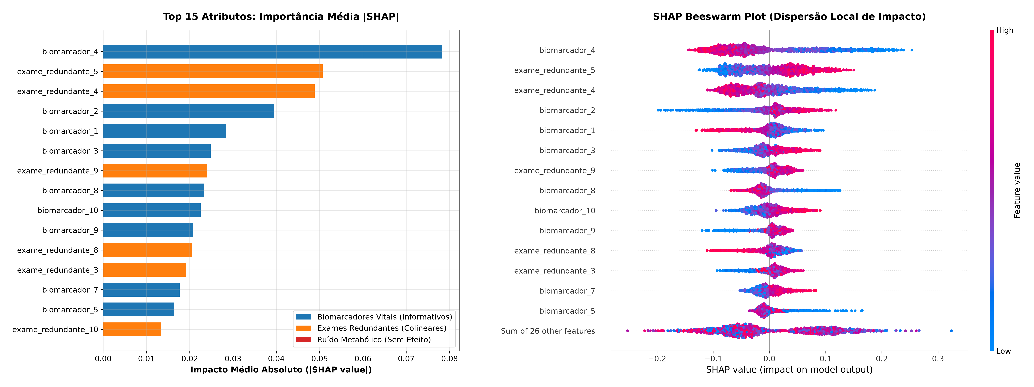
Figura 2. Diagnóstico Explicativo Global TreeSHAP: (A) Ranking dos 15 atributos mais importantes por média absoluta de Shapley; (B) Gráfico Beeswarm exibindo como valores altos (vermelho) ou baixos (azul) influenciam o risco de patologia.
4.4 Demarcação Teórica: Papel Estrito do LIME como Auditor Forense Local
Uma das principais diretrizes metodológicas deste projeto é a separação formal entre os papéis de SHAP e LIME. O LIME constrói um modelo substituto linear perturbando localmente os dados ao redor de uma única instância. Conforme demonstrado por Alvarez-Melis e Jaakkola (2018), o LIME sofre de instabilidade por amostragem estocástica quando aplicado à seleção global de variáveis. Logo, determinou-se:
📌 DEMARCAÇÃO METODOLÓGICA CATEGÓRICA
• TreeSHAP: Responsável exclusivo pelo ranqueamento e seleção de variáveis no nível populacional global.
• LIME: Usado para avaliar o ajuste local do modelo substituto (R²) em uma observação do holdout cuja probabilidade do baseline está próxima de 0,5.

4.5 Pré-Filtro Híbrido e Técnica shap-select
O pipeline avançado integra um Pré-Filtro Híbrido (VariânciaThreshold com limiar 0,01 e remoção de correlação absoluta de Pearson > 0,90) com a técnica shap-select: ajusta-se Logit aos valores SHAP e retêm-se até 10 atributos com coeficiente positivo e p < 0,05. Se o Logit não convergir ou falhar nas exceções previstas, o código informa e usa OLS como fallback; p-valores nesse fallback requerem interpretação cautelosa. A Figura 3 detalha os p-valores e a distribuição de coeficientes obtidos.
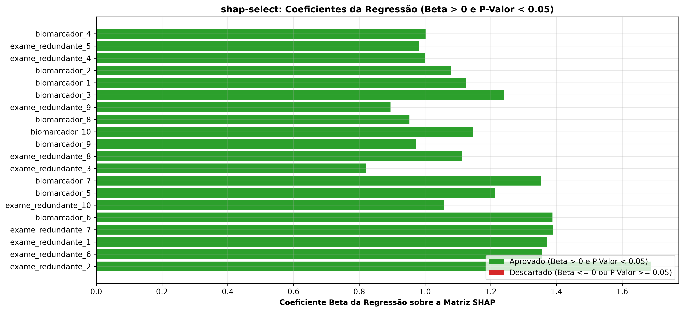
Figura 3. Coeficientes da regressão sobre as contribuições SHAP; as cores indicam os critérios de seleção estatística usados.
4.6 Sintonização Bayesiana no Espaço Reduzido via Optuna
Após a seleção de 10 atributos, o Optuna via TPE executou 15 tentativas com validação cruzada de 3 folds no treino. A semente do sampler é fixada; tempos de execução continuam dependentes da máquina.
5. Experimentos, Resultados e Discussão Comparativa
As seleções por ranking foram avaliadas com teto K = 10; a proposta shap-select pode reter até esse limite. O baseline usa os 40 atributos. A Tabela 1 é gerada diretamente do CSV exportado pelo pipeline.
Método de Seleção | Família | Info/10 | Ruído/20 | Rejeição | F1 | Acurácia | ROC-AUC | Treino (ms)
XAI Proposto (shap-select + Optuna) | XAI (Proposta) | 7/10 | 0/20 | 100.0% | 0,8395 | 0,8700 | 0,9442 | 377,3
Embedded (Lasso L1) | Embedded | 6/10 | 1/20 | 95.0% | 0,8689 | 0,8920 | 0,9626 | 427,8
Wrapper (RFE) | Wrapper | 7/10 | 0/20 | 100.0% | 0,8759 | 0,8980 | 0,9580 | 414,3
XAI (TreeSHAP) | XAI | 7/10 | 0/20 | 100.0% | 0,8465 | 0,8760 | 0,9489 | 351,0
Filter (ANOVA F) | Filter | 7/10 | 0/20 | 100.0% | 0,8550 | 0,8840 | 0,9510 | 361,2
Embedded (Tree MDI) | Embedded | 7/10 | 0/20 | 100.0% | 0,8558 | 0,8800 | 0,9493 | 355,7
Filter (Mutual Info) | Filter | 5/10 | 1/20 | 95.0% | 0,8365 | 0,8640 | 0,9378 | 358,5
Baseline Completo (40 Atributos) | Referência | 10/10 | 20/20 | 0.0% | 0,8856 | 0,9060 | 0,9655 | 558,5

5.1 Estudo de Ablação Progressiva
Avaliou-se o comportamento de todas as famílias ao longo de uma poda progressiva de 40 até 2 variáveis. A figura descreve este holdout; não demonstra estabilidade entre amostras.
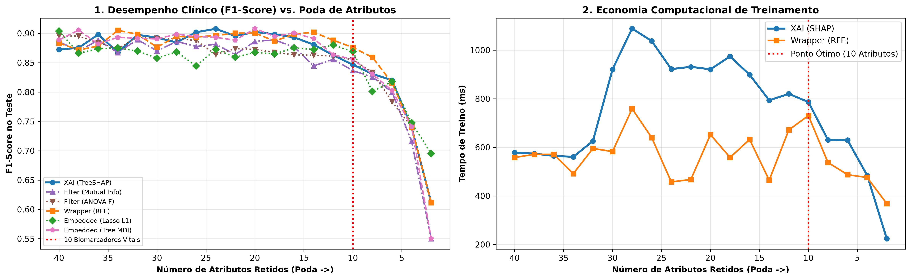
Figura 4. Estudo de Ablação Progressiva Multivariada (40 a 2 atributos): Comparação sistemática da degradação de Acurácia e F1-Score em todas as famílias de seleção.
5.2 Auditoria Local de uma Observação (LIME)
Na observacao 178, selecionada por ter a probabilidade do baseline mais proxima de 0,5 (50.0%), o R² do substituto foi 0,2029 no baseline e 0,2679 no modelo reduzido (Figura 5). Este valor local, relativamente baixo, não avalia a fidelidade em outras observações.
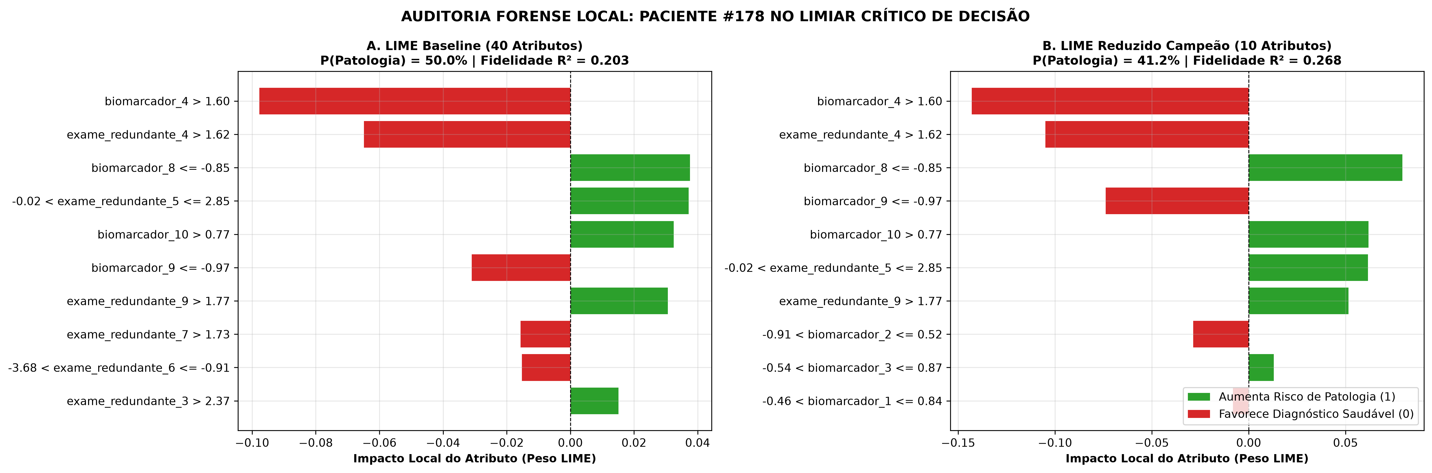
Figura 5. Explicação LIME para uma observação do holdout: pesos locais no baseline (40 atributos) e no modelo reduzido (10 atributos).
5.3 Dashboard Executivo Integrador
A Figura 6 sintetiza métricas preditivas, tempos medidos e proxies de explicabilidade neste benchmark sintético.
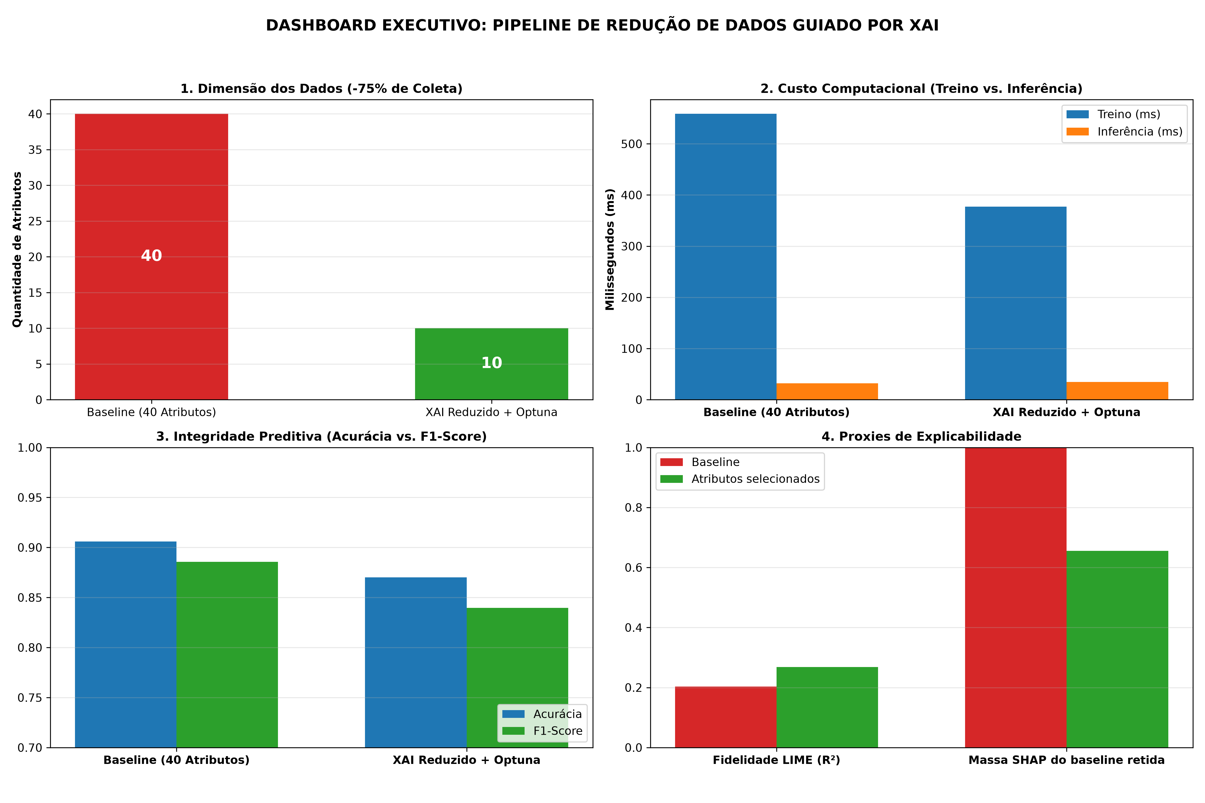
Figura 6. Dashboard comparativo: (1) número de atributos; (2) tempos medidos de treino e inferência; (3) métricas preditivas; (4) R² LIME local e massa SHAP do baseline retida.
6. Conclusões e Limitações do Estudo
Neste benchmark sintetico, a proposta reduziu 75.0% dos atributos e o F1 variou -0,0461 em relacao ao baseline. O criterio de H1 foi atendido nesta particao; por outro lado, a selecao levou 14,17 s frente a 3,07 s para RFE, portanto H2 nao foi atendida em custo.
A proposta reteve 10 atributos, rejeitou 100.0% do ruido sintetico e reteve 65.5% da massa SHAP global do baseline. O LIME aumentou de 0,2029 para 0,2679 nesta observacao, mas a fidelidade local observada não estabelece qualidade geral de explicações.
Como limitações, os dados são sintéticos, a avaliação usa uma única divisão treino/holdout e não inclui incerteza estatística, validação externa ou avaliação humana. Os nomes dos atributos não representam biomarcadores reais e TreeSHAP/LIME não permitem inferir causalidade. Trabalhos futuros podem repetir a avaliação sob múltiplas sementes, relatar intervalos de incerteza e, só então, investigar dados reais com governança e aprovação apropriadas.
Referências Bibliográficas
CHANDRASHEKAR, G.; SAHIN, F. A survey on feature selection methods. Computers & Electrical Engineering, v. 40, n. 1, p. 16-28, 2014.
COVERT, I.; LUNDBERG, S. M.; LEE, S.-I. Explaining by removing: A unified framework for model explanations. Journal of Machine Learning Research (JMLR), v. 22, p. 1-90, 2021.
FRYER, D.; STRÜMKE, I.; NGUYEN, H. Shapley values for feature selection: The good, the bad, and the axioms. IEEE Access, v. 9, p. 144352-144360, 2021.
GUYON, I.; ELISSEEFF, A. An introduction to variable and feature selection. Journal of Machine Learning Research (JMLR), v. 3, p. 1157-1182, 2003.
LUNDBERG, S. M.; LEE, S.-I. A unified approach to interpreting model predictions. In: Advances in Neural Information Processing Systems (NeurIPS), v. 30, p. 4765-4774, 2017.
MARCÍLIO, W. E.; ELER, D. M. From explanations to feature selection: assessing SHAP values for feature selection. In: SIBGRAPI Conference on Graphics, Patterns and Images, 33., 2020. Proceedings [...]. IEEE, 2020. p. 351-358.
MILLER, G. A. The magical number seven, plus or minus two: Some limits on our capacity for processing information. Psychological Review, v. 63, n. 2, p. 81-97, 1956.
MOLNAR, C. Interpretable Machine Learning: A Guide for Making Black Box Models Explainable. 2. ed. Munich: Leanpub, 2022.
NIST - National Institute of Standards and Technology. Artificial Intelligence Risk Management Framework (AI RMF 1.0). NIST Trustworthy and Responsible AI, Washington: U.S. Department of Commerce, 2023. DOI: 10.6028/NIST.CSWP.29.
RIBEIRO, M. T.; SINGH, S.; GUESTRIN, C. 'Why should I trust you?': Explaining the predictions of any classifier. In: ACM SIGKDD International Conference on Knowledge Discovery and Data Mining, 22., 2016. Proceedings [...]. New York: ACM, 2016. p. 1135-1144.
SLACK, D. et al. Fooling LIME and SHAP: Adversarial attacks on post hoc explanation methods. In: AAAI/ACM Conference on AI, Ethics, and Society (AIES), 2020. Proceedings [...]. New York: ACM, 2020. p. 180-186.

